Практичне завдання
39

Величини логічного типу, операції над ними

Увага!Під час роботи з комп’ютером дотримуйтеся правил безпеки і санітарно-гігієнічних норм

Вправа 2.Агрегатний стан води.
Завдання. Розробіть проект у середовищі Lazarus, у якому за введеним значенням температури води буде визначатись її агрегатний стан.

- Сплануйте проект. Передбачте, які об'єкти будуть використані на екранній формі та які події відбуватимуться з ними.
- Відкрийте середовище Lazarus, створіть новий проект і збережіть його складові в папку Стан_води. Змініть властивості об'єкта Form1, розмістіть на формі потрібні об'єкти та надайте значень їх властивостям, щоб отримати форму, як на малюнку.
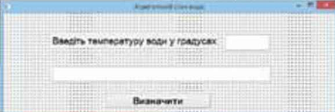
- Візьміть до уваги, що для всіх об'єктів використовується властивість шрифта – ArialUnicode MS, розмір – 16. Стиль шрифта визначте за малюнком. Задайте значення False властивості Enabled текстового поля для виведеннязначення.
Створіть процедуру опрацювання події натиснення кнопки Визначити. У вікні редактора коду введіть програмний код.
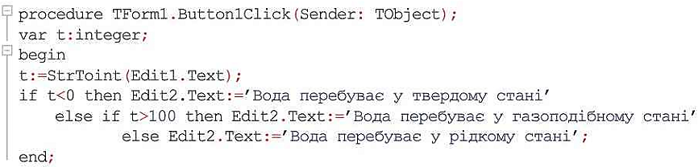
Зверніть увагу на структуру команди розгалуження.
- Запустіть проект на виконання. Введіть значення температури, наприклад, 25. Перевірте отриманий результат. Установіть, яка умова відповідає отриманому значенню.
- Запустіть проект на виконання ще раз для значення -10,5. Поясніть, чому проект не виконується. Внесіть зміни до проекту так, щоб користувач міг задавати температуру води дійсним числом. Зауважте, що дійсне число, яке вводиться в текстове поле, записується із десятковою комою, а в програмному коді використовують число, записане з десятковою крапкою.
- Збережіть зміни у проекті.
- Завершіть роботу з проектом і середовищем програмування.
- Повідомте вчителя про завершення роботи.

